**Лабораторна робота 5**.   
Мова SQL. Вибірка та аналіз даних з кількох таблиць. SQL Joins.

Для того, щоб запити вийшли більш якісні та показовіші, в таблиці invoise забираю деякі дані

UPDATE `myschemaa`.`invoise` SET `Client_ID` = NULL WHERE (`Invoise_ID` = '10');

UPDATE `myschemaa`.`invoise` SET `Client_ID` = NULL WHERE (`Invoise_ID` = '13');

UPDATE `myschemaa`.`invoise` SET `Client_ID` = NULL WHERE (`Invoise_ID` = '16');

UPDATE `myschemaa`.`invoise` SET `Client_ID` = NULL WHERE (`Invoise_ID` = '20');

Вигляд таблиці:

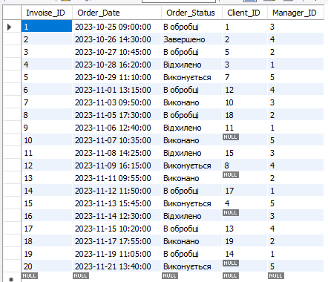

Запит 1

Відобразити список усіх замовлених найменувань товарів разом з іменами та прізвищами клієнтів і моментом проведення транзакції по інвойсу. Будь ласка, відсортуйте дані за ідентифікатором замовлення Orders ID. Застосувати різні методи запитів з кількох таблиць. Перелік полів: (orders.orders_id AS 'Orders ID', product.product_name AS 'Product name',product.category AS 'Product category',invoice.invoice_id AS 'Invoice ID',invoice.transaction_moment AS 'Transaction moment',customer.last_name AS 'Customer last name',customer.first_name AS 'Customer first name’)

Через те, що БД відрізняється, сам запит було підкореговано (деякі поля яких нема в БД були опущені)

SELECT Order_Details.OrderDetail_ID AS 'Orders ID', Product.Product_Name AS 'Product name',

Invoise.Invoise_ID AS 'Invoice ID', Invoise.Order_Date AS 'Transaction moment', Client.Last_Name AS 'Customer last name',

Client.First_Name AS 'Customer first name' FROM Order_Details

JOIN Product ON Order_Details.Product_ID = Product.Product_ID

RIGHT JOIN Invoise ON Order_Details.Invoise_ID = Invoise.Invoise_ID

LEFT JOIN Client ON Invoise.Client_ID = Client.Client_ID

ORDER BY Order_Details.OrderDetail_ID DESC;

Зв’язок між таблицями був зроблений завдяки JOIN

Застосувати різні методи запитів з кількох таблиць: це було зроблено завдяки різним JOIN, LEFT, RIGHT

Відсортовано завдяки: ORDER BY Order_Details.OrderDetail_ID DESC

Результат запиту

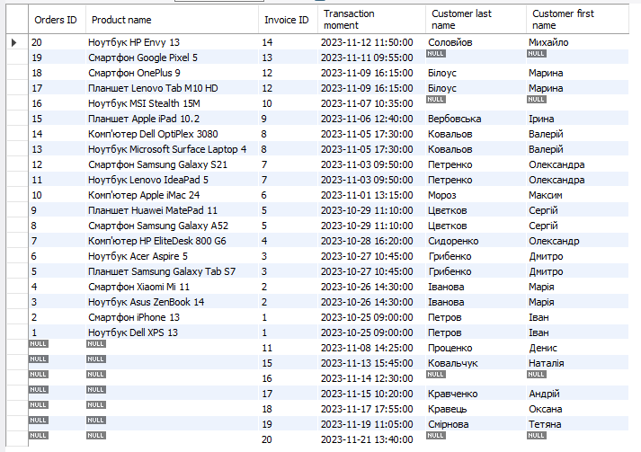

Запит 2

Відобразити імена співробітників, які працюють у відділі "Меркурій", і список всіх товарів, замовлених з '2023-07-01' по '2023-10-01’. Будь ласка, відсортуйте дані за ідентифікатором замовлення Orders ID. Перелік полів: (orders.orders_id AS 'Orders ID', product.product_name AS 'Product name',product.category AS 'Product category',invoice.invoice_id AS 'Invoice ID',invoice.transaction_moment AS 'Transaction moment',customer.last_name AS 'Customer last name',customer.first_name AS 'Customer first name’)

Через те, що БД відрізняється, сам запит було підкореговано (деякі поля опущені, а деталі запитів змінені)

SELECT DISTINCT Order_Details.OrderDetail_ID AS 'Orders ID', Product.Product_Name AS 'Product name',

Invoise.Invoise_ID AS 'Invoice ID', Invoise.Order_Date AS 'Transaction moment', Client.Last_Name AS 'Customer last name', Client.First_Name AS 'Customer first name'

FROM Order_Details

JOIN Product ON Order_Details.Product_ID = Product.Product_ID

JOIN Invoise ON Order_Details.Invoise_ID = Invoise.Invoise_ID

JOIN Client ON Invoise.Client_ID = Client.Client_ID

JOIN Seller ON Invoise.Invoise_ID = Seller.Invoise_ID

JOIN Store ON Seller.Seller_ID = Store.Seller_ID

WHERE Store.Store_Equipment LIKE '%система%'

AND Invoise.Order_Date BETWEEN '2023-10-01' AND '2023-11-01'

ORDER BY Order_Details.OrderDetail_ID;

Через те, що були використані всі таблиці через зв’язок JOIN, бажані дані повторювались, тому було обрана функція DISTINCT, щоб обмежити дані тільки до унікальних.

Сортування за стовпцем: ORDER BY Order_Details.OrderDetail_ID

Вивести замовлення в якому згадується слово система: Store.Store_Equipment LIKE '%система%'

Та сортування по датам: Invoise.Order_Date BETWEEN '2023-10-01' AND '2023-11-01'

Результат запиту

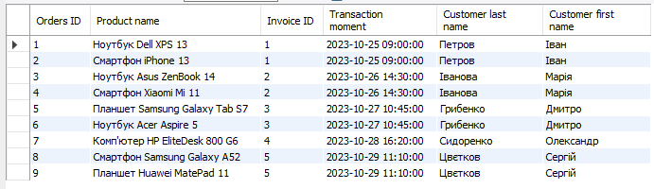

Запит 3

Показати імена та прізвища всіх клієнтів з таблиці клієнтів, а також клієнтів без замовлень і замовлень без клієнтів (якщо такі є). Будь ласка, відсортуйте дані за ID інвойсу.Перелік полів: (c.customer_id AS 'Customer ID', c.last_name AS 'Last Name', c.first_name AS 'First Name', i.invoice_id AS 'Invoice ID', i.transaction_moment AS 'Transaction Moment')

SELECT c.Client_ID AS 'Customer ID', c.Last_Name AS 'Last Name',

c.First_Name AS 'First Name', i.Invoise_ID AS 'Invoice ID',

i.Order_Date AS 'Transaction Moment' FROM Client c

LEFT JOIN Invoise i ON c.Client_ID = i.Client_ID

UNION

SELECT c.Client_ID AS 'Customer ID', c.Last_Name AS 'Last Name',

c.First_Name AS 'First Name', i.Invoise_ID AS 'Invoice ID',

i.Order_Date AS 'Transaction Moment' FROM Invoise i

LEFT JOIN Client c ON i.Client_ID = c.Client_ID

ORDER BY 'Invoice ID';

Результат запиту

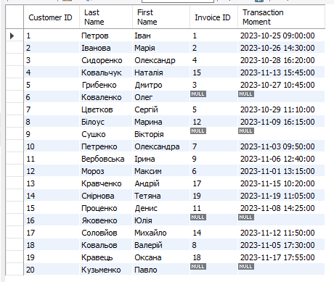

Перша частину запиту відбирає всіх клієнтів (що мали і що не мали замовлень)

SELECT c.Client_ID AS 'Customer ID', c.Last_Name AS 'Last Name',

c.First_Name AS 'First Name', i.Invoise_ID AS 'Invoice ID',

i.Order_Date AS 'Transaction Moment' FROM Client c

LEFT JOIN Invoise i ON c.Client_ID = i.Client_ID

Далі роблю навпаки головною таблицею роблю Invoise та шукаю всі замовлення, що були зроблені (які мають та не мають вказаних клієнтів)

SELECT c.Client_ID AS 'Customer ID', c.Last_Name AS 'Last Name',

c.First_Name AS 'First Name', i.Invoise_ID AS 'Invoice ID',

i.Order_Date AS 'Transaction Moment' FROM Invoise i

LEFT JOIN Client c ON i.Client_ID = c.Client_ID

ORDER BY 'Invoice ID';

За допомогою UNION об’єдную 2 запити разом.